
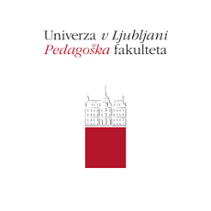

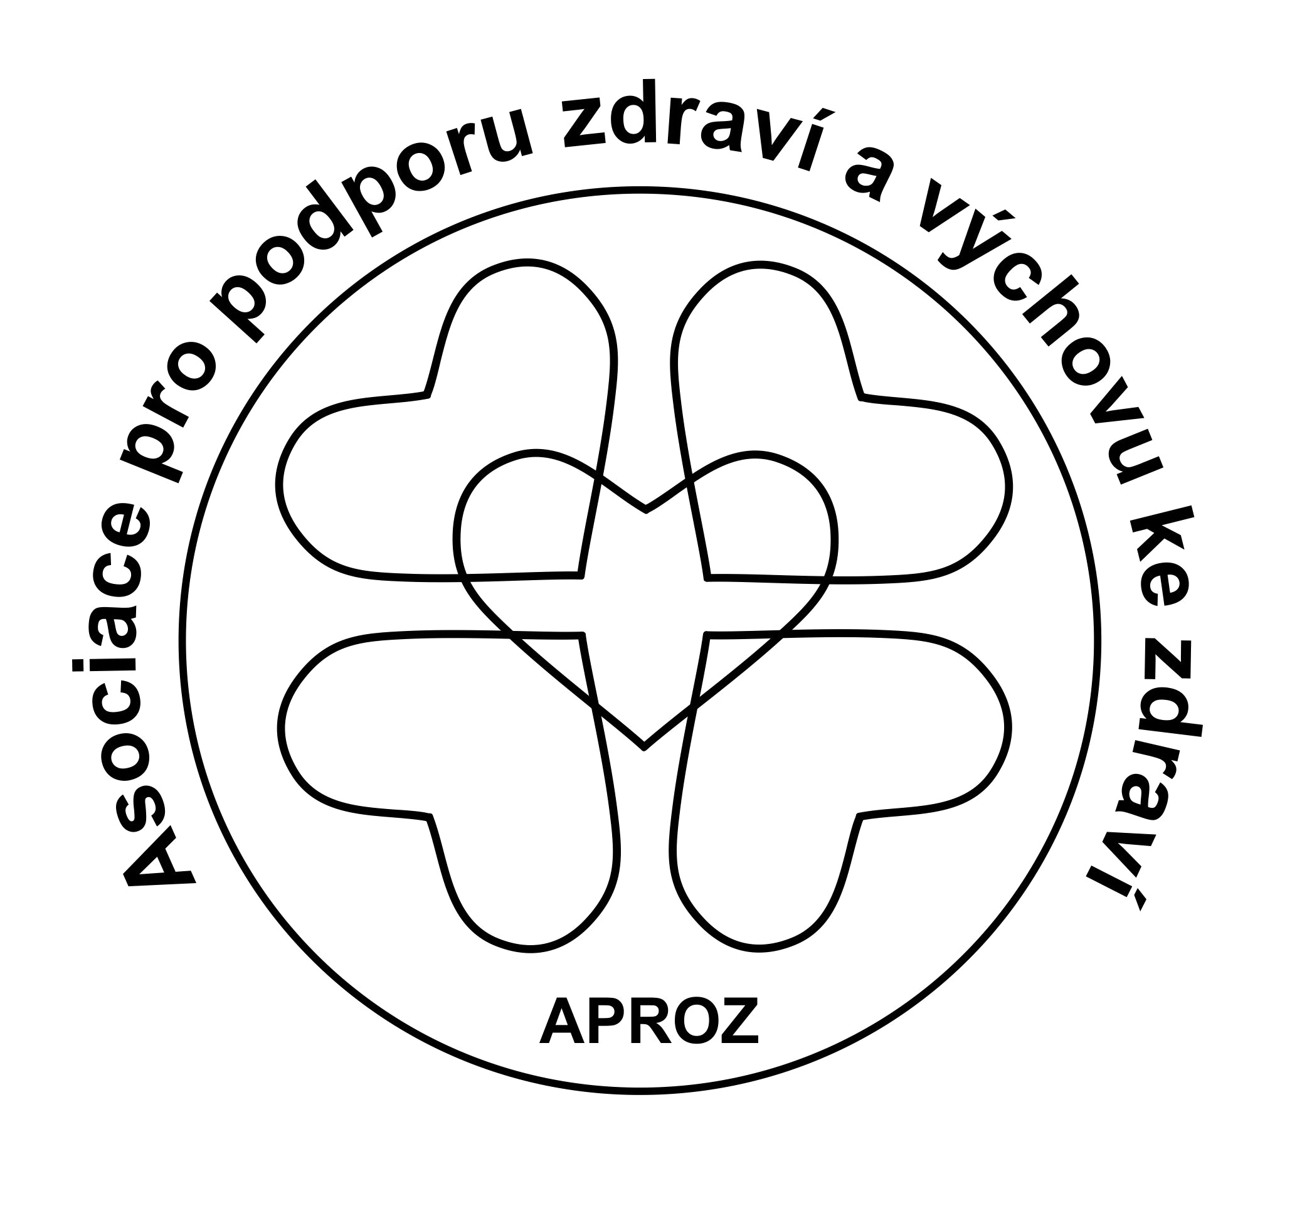

KATEDRA ANTROPOLOGIE A ZDRAVOVĚDY PEDAGOGICKÉ FAKULTY UP V OLOMOUCI
S KATEDROU VÝCHOVY KE ZDRAVÍ
PDF MU V BRNĚ
A
ASOCIACÍ PRO PODPORU ZDRAVÍ
A VÝCHOVU KE ZDRAVÍ

si Vás dovolují pozvat na odbornou interaktivní přednášku a workshop

STRAVOVACÍ ZVYKLOSTI VE SLOVINSKU
A OKOLNÍCH STÁTECH

Přednášející:

Doc. dr. Stojan Kostanjevec
Univerzita v Ljubljani
Pedagoška fakulteta

Místo a čas konání:

Pondělí 7. 10. 2013 od 10,30 do 12,00 hod, v učebně LM3

VSTUP ZDARMA

ÚČASTNÍCI OBDRŽÍ OSVĚDČENÍ

